

ALTINBAŞ ÜNİVERSİTESİ
HALKLA İLİŞKİLER VE REKLAMCILIK BÖLÜMÜ
DIŞ PAYDAŞ TOPLANTISI

Toplantı Yeri: Zoom
Toplantı Tarihi: 03.11.2025, saat: 21.00

Katılımcılar
Prof. Dr. Özlem Oğuzhan- İstanbul Medeniyet Üniversitesi
Doç. Dr. Dilge Kodak- İstanbul Ticaret Üniversitesi
Dr. Öğretim Üyesi Sevgi Yılmaz- Okan Üniversitesi
Özlem Aydın Ayvacı – Capital Dergisi Yazı İşleri Müdür Yardımcısı & CEOLife Dergisi Yayın Yönetmeni
Ümit Alan –Aposto Yazarı; Gazeteci, Reklamcı, İletişim Uzmanı, Yeni Medya
Dr. Taylan Yiğit Kandemir – TRT’de Yapımcı, Gazeteci, Editör
Dr. Hasan Acar – Kurumsal Eğitim ve Performans Danışmanı, Girişimci
Buse Karapınar – Teknik Satış Yöneticisi; Bulut ve SaaS Çözümleri, Yapay Zekâ Destekli POC Geliştirme, Müşteri Yönetimi ve Satış Mükemmelliği /MechSoft

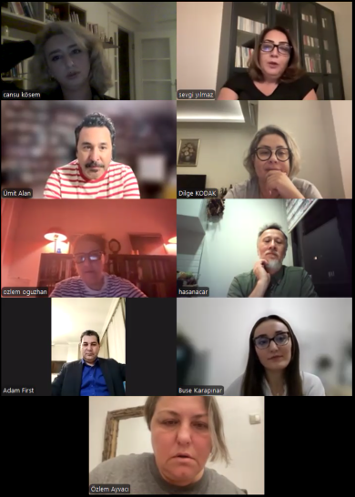

Gündem Maddeleri ve Değerlendirmeler

Yeni Mezunlarda Gözlemlenen Eksiklikler:
Katılımcılar, yeni mezun öğrencilerin özellikle hedef kitleyi tanıma ve analiz etme konusunda zorluk yaşadıklarını ifade etmiştir.
Bu eksikliğin giderilmesi amacıyla, öğrencilerin sahadan örneklerle öğrenebileceği “Hedef Kitle Analizi ve Vaka İnceleme” temalı bir seminer düzenlenmesi önerilmiştir.
Eğitim Kadrosunun Niteliği Üzerine Görüşler:
Toplantıda, nicelikten ziyade nitelik açısından öğretme motivasyonu ve hevesi yüksek akademisyenlerin kadroda yer almasının önemi vurgulanmıştır.
Katılımcılar, öğretim sürecinin yalnızca bilgi aktarımı değil, mentorluk ve deneyim paylaşımı odaklı olması gerektiği konusunda görüş birliği sağlamıştır.

Müfredatın Güncellenmesi ve Alan Odakları:
“Geleceğin iletişimcileri için ortak akıl” ilkesiyle müfredat değerlendirilmiş; dijital medya stratejileri, yapay zekâ okuryazarlığı, sürdürülebilir iletişim, medya planlama, finansal okuryazarlık alanlarına daha fazla ağırlık verilmesi önerilmiştir.
Staj ve Sektör İş birlikleri:
Öğrencilerin sektör dinamiklerini yerinde gözlemlemesi ve kurumsal işleyişe dair farkındalık kazanması amacıyla, Paydaş Buse Karapınar, MechSoft firmasına bir şirket gezisi düzenlenmesini önermiştir. Bu ziyaretin, öğrencilerin yapay zekâ tabanlı müşteri ilişkileri süreçlerini ve iş sürekliliği uygulamalarını sahada gözlemlemelerine katkı sağlayacağı ifade edilmiştir.
Seminer ve Uygulama Önerileri:
Özlem Aydın Ayvacı tarafından, kurumlar ve medya profesyonelleri arasındaki iletişim dinamiklerine odaklanan bir “Paydaş İletişimi” semineri düzenlenmesi planlanmıştır.
“Medya Ekonomisi ve Girişimci Podcast Yayıncılığı” başlıklı bir seminerin gerçekleştirilmesi önerilmiştir. Bu etkinliklerin, öğrencilerin hem yaratıcı üretim hem de iletişim girişimciliği alanlarında farkındalıklarını artıracağı belirtilmiştir.
Kurumsal İtibar ve Lider İletişimi:
İş dünyasında kurumsal itibarın ve lider iletişiminin önemi üzerinde durulmuş; “Medyada Kurumsal İtibar Yönetimi ve Lider İletişimi” temalı bir uygulama oturumu düzenlenmesi önerilmiştir.
Toplantı, bölümün eğitim müfredatının sektör gereksinimleriyle daha uyumlu hale getirilmesi, öğretim kadrosunda öğretme isteği yüksek ve öğrenci merkezli akademisyenlerin yer almasının önemine vurgu yapılması ve öğrencilerin sektörel deneyimlerini artıracak uygulama temelli etkinliklerin planlanması yönünde ortak uzlaşıyla tamamlanmıştır.
Toplantı çıktıları doğrultusunda ilgili etkinliklerin planlanması ve belgelerin kalite birimine iletilmesi kararlaştırılmıştır.

